第3章 习题2

1 运行如下代码序列：
LOOP： LD R1，0（R2）
DADDI R1，R1，#1
SD R1， 0（R2）
DADDIU R2，R2，#4
DSUB R4，R3，R2
BNEZ R4，LOOP
其中：R3的初值是R2+396。
解：（b）
寄存器读写可以定向，无其他旁路硬件支持。冲刷流水线。
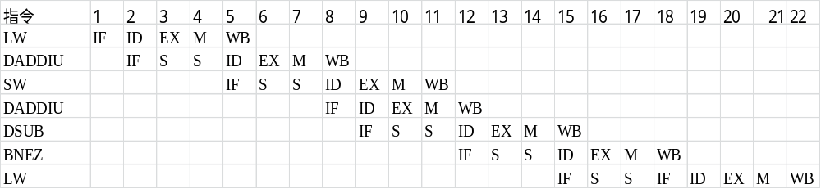
共需要396/4=99次迭代，第1次需要18个时钟周期数，以后每次需要17个时钟周期数
总的时钟周期数：18＋（98×17）＝1684

（c）有完整的定向路径，预测分支失败。
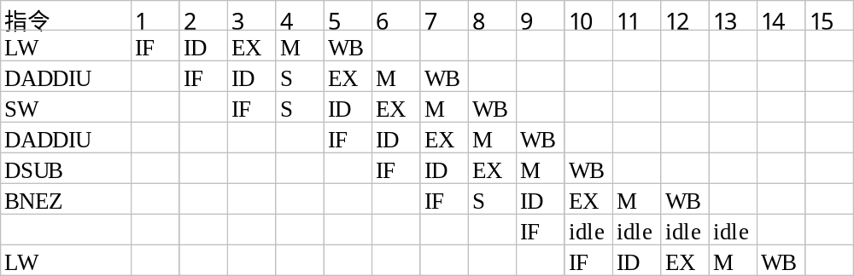
第1次迭代需要12个时钟周期数，以后每次需要9个时钟周期数
总的时钟周期数：（98×9）＋12＝894
等待R4计算结果

（d）有完整的定向路径，预测分支成功。

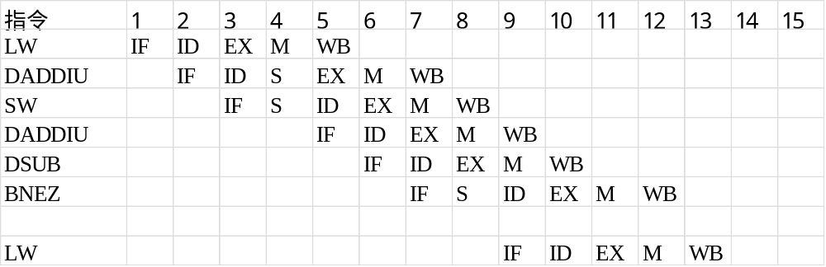
第1次迭代需要12个时钟周期数，以后每次需要8个时钟周期数
总的时钟周期数：（98×8）＋12＝796

（e）

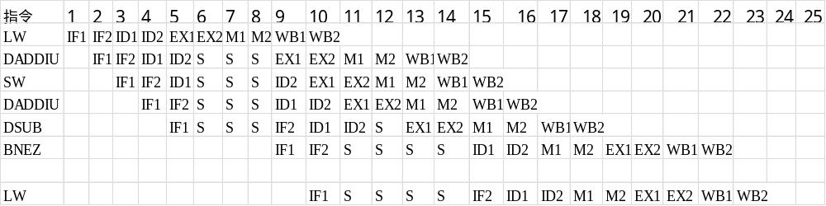
第1次迭代需要22个时钟周期数，以后每次需要13个时钟周期数
总的时钟周期数：（98×13）＋22＝1296
等待R4计算结果

3.
解：（a）2+0.1=2.1ns
（b）CPI=5个周期/4条指令=1.25
(c) cpu时间=指令数*CPI*时钟周期
加速比=单周期CPU时间 / 流水化CPU时间
=指令数 * 1*7 /指令数 * 1.25*2.1 =2.67
(d) 有无限个流水级，忽略停顿，每一级的时间极限为0.1ns
加速比=单周期CPU时间 / 流水化CPU时间
=指令数 * 1*7 /指令数 * 1*0.1 =70

